Figura 1. Situación de exclusión social y/o de riesgo de las personas atendidas desde cada asociación. Fuente: Elaboración propia.
Figura 2. Perfil de mujer atendida en las participantes del estudio. Fuente: Elaboración propia.
Entidades del Tercer Sector | Líneas de trabajo | Atención a las necesidades básicas
Entrenamiento de habilidades
- Laborales
- Motivación
- Sociales
Jurídico
- Asistencia jurídica gratuita
Laboral
- Formación prelaboral y ocupacional
- Intermediación laboral
- Itinerarios de inserción laboral
- Orientación hacia el autoempleo
- Tutoría individualizadas
Psicológico
- Psicoterapia
Talleres sociolaborales para la inserción y la reinserción laboral
- Talleres de ocupación laboral
- Carta de presentación
- Curriculum
- Entrevista
- Preparación en el manejo de las TIC
- Talleres preocupacionales
- Cultura
- Dibujo
- Español para extranjeras
- Informática
 | Perfil de la entidad | - Abogado  - Educador social  - Médico  - Psicólogo  - Orientador sociolaboral  - Psiquiatra  - Trabajador social
 | Sinergias e interdisciplinariedad | - Coordinación y colaboración con recursos comunitarios  - Interdisciplinariedad en la entidad
 | Situación de exclusión social | - Mujeres consumidoras de sustancias  - Mujeres desempleadas  - Mujeres inmigrantes  - Prostitución  - Violencia de género
Tabla 1. Nodos del proyecto. Fuente: Elaboración propia a través del CAQDAS Nvivo 12.
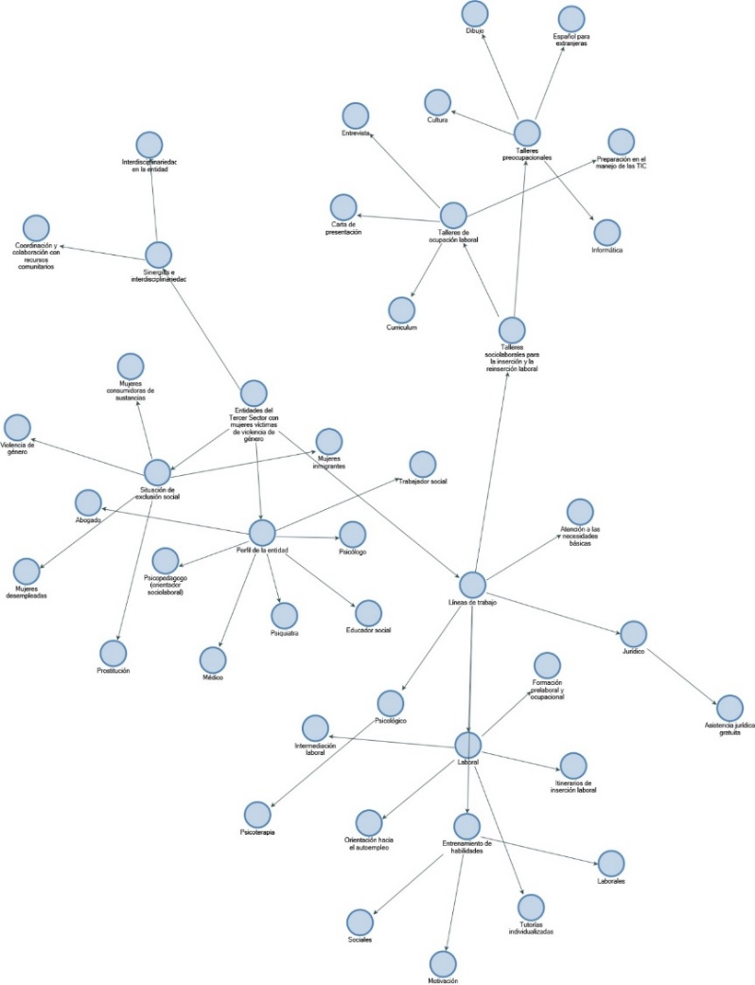
Figura 3. Mapa de nodos del proyecto. Fuente: Elaboración propia a través del CAQDAS Nvivo 12.
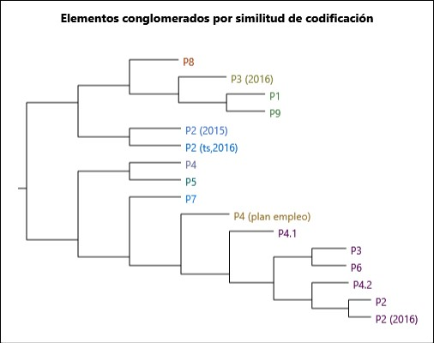
Figura 4. Dendrograma. Fuente: Elaboración propia a través del CAQDAS Nvivo 12.

Figura 5. Acciones sociolaborales desde las participantes. Fuente: Elaboración propia.

Figura 6. Talleres y formación para el empleo desde las participantes. Fuente: Elaboración propia.

Figura 7. Talleres preocupacionales desde las participantes. Fuente: Elaboración propia.

Figura 8. Talleres de ocupación laboral desde las participantes. Fuente: Elaboración propia.
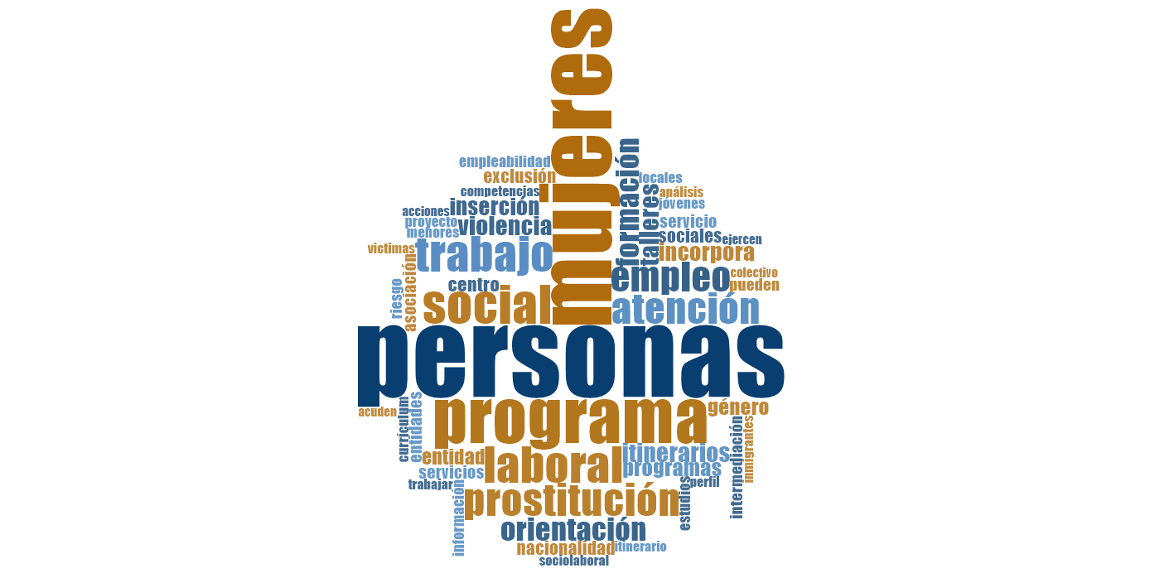
Figura 9. Nube de palabras de los discursos generados. Fuente: Elaboración propia a través del CAQDAS Nvivo 12.

